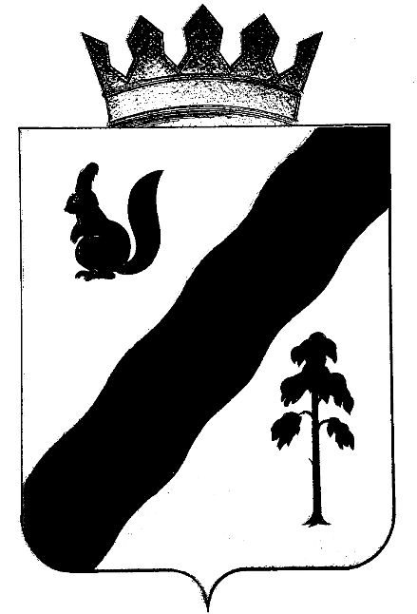

ПОСТАНОВЛЕНИЕ

АДМИНИСТРАЦИИ ГАЙНСКОГО МУНИЦИПАЛЬНОГО ОКРУГА
ПЕРМСКОГО КРАЯ

21.12.2021 |  | № | 1134

О подготовке и проведении штабной тренировки с руководящим составом окружного звена ТП РСЧС Гайнского муниципального округа

В соответствии с Планом основных мероприятий Гайнского муниципального округа в области гражданской обороны, предупреждения и ликвидации чрезвычайных ситуаций, обеспечения пожарной безопасности и безопасности людей на водных объектах на 2021 год, на 23 декабря 2021 г. запланировано проведение штабной тренировки с комиссией по предупреждению и ликвидации чрезвычайных ситуаций и обеспечению пожарной безопасности Гайнского муниципального округа по теме: «Действия органов управления по привлечению сил и средств МЗ ТП РСЧС при ликвидации чрезвычайных ситуаций природного и техногенного характера,
администрация Гайнского муниципального округа ПОСТАНОВЛЯЕТ:
1. Создать руководство штабной тренировкой в составе:
руководитель тренировки – Глава муниципального округа – глава администрации Гайнского муниципального округа Е.Г. Шалгинских – председатель комиссии по ЧС и ОПБ Гайнского муниципального округа;
начальник штаба руководства – Директор МКУ «Управление гражданской защиты Гайнского муниципального округа» - В.Е.Анфалова
зам. начальника штаба руководства – помощник главы округа по общественной безопасности администрации Гайнского муниципального округа – В.С. Лодягин
2. На штабную тренировку привлечь:
окружную комиссия по ЧС и ОПБ Гайнского муниципального округа;
ЕДДС МКУ «УГЗ ГМО»;
окружная эвакуационная комиссия Гайнского муниципального округа;
прокуратура Гайнского района.
3. Участникам штабной тренировки принять активное участие в его подготовке и проведении.
4. Начальнику штаба руководства:
до 23.12.2021г. разработать все планирующие документы подготовки к ШТ, основные мероприятия довести до исполнителей;
до 23.12.2021г. организовать взаимодействие с привлекаемыми службами и организациями (учреждениями), по отрабатываемым учебным вопросам тренировки.
5. Настоящее постановление вступает в силу с момента его подписания и подлежит размещению на официальном сайте администрации Гайнского муниципального округа.
6. Контроль за исполнением постановления возложить на помощника главы по общественной безопасности администрации Гайнского муниципального округа В.С. Лодягина.

Глава муниципального округа –
глава администрации
Гайнского муниципального округа Е.Г. Шалгинских

Организационные указания
по подготовке и проведению штабной тренировки
с руководящим составом ОЗ ТП РСЧС

1. Руководителям органов управления, привлекаемых на ШТ:
спланировать подготовку органов управления, привлекаемых на ШТ;
подготовить необходимые справочные и формализованные документы;
подготовить рабочую карту оперативной группы;
уточнить планы действий (взаимодействия) по предупреждению и ликвидации ЧС природного и техногенного характера;
уточнить порядок оповещения и сбора руководящего состава при получении сигнала о возникновении ЧС;
организовать подготовку места работы руководящего состава при проведении ШТ.
2. Директору МКУ «УГЗ ГМО» В.Е. Анфаловой:
организовать уточнение плана действий (взаимодействия) по предупреждению и ликвидации ЧС природного и техногенного характера;
организовать разработку основных организационных документов для подготовки и проведения ШТ;
организовать подготовку рабочих мест для проведения заседаний КЧС и ОПБ муниципального округа;
подготовить необходимые справочные и формализованные документы;
оказать методическую помощь участникам ШТ.
3. В ходе ШТ:
проводить оценку обстановки в соответствии с вводными;
складывающуюся обстановку наносить на рабочие карты ОГ;
отработать решения и доклады по вводным;
донесения об обстановке готовить и представлять в соответствии с табелем срочных донесений в КЧС и ОПБ муниципального округа.

Глава муниципального округа –
глава администрации
Гайнского муниципального округа Е.Г. Шалгинских

ЛИСТ СОГЛАСОВАНИЯ
Вид (законопроект) и заголовок проекта документа постановление (проект)
постановление администрации Гайнского муниципального округа от__________ № _______ «О подготовке и проведении штабной тренировки с руководящим составом окружного звена ТП РСЧС»
Руководитель структурного подразделения
администрации района, других учреждений
и организаций, представляющих проект __________________________ В.С. Лодягин
(должность, инициалы, фамилия, личная подпись, дата)
Должность руководителя,  наименование организации | Инициалы,  фамилия | Дата поступления  проекта, подпись | Замечания, предложения | Личная подпись, дата
Помощник главы округа по общественной безопасности | В.С. Лодягин
Ведущий специалист - юрист | Д.Н. Базуева

Распоряжение, постановление направить:
Орготдел (в дело) | - | 1 |  |  | -
Орготдел в электронном виде (если документ по основной деятельности) | - | 1 |  |  | -
Прокуратура (если документ по основной деятельности) | - | 1 |  |  | -
МКУ «УГЗ ГМО» | - | 1 |  |  | -
 | - | 1 |  |  | -

Всего______ экз. Получено для отправки _______________________
кол – во экз. дата, личная подпись
Направлено по списку _______________________
дата, личная подпись
Исполнитель зам.директора по предупреждению и ликвидации ЧС Л.Г.Чудинова
(фамилия, инициалы, должность, номер телефона, личная подпись)

